TRƯỜNG ĐẠI HỌC HẢI PHÒNG

KHOA CÔNG NGHỆ VÀ KỸ THUẬT

====o0o====



DỰ ÁN
HỌC PHẦN: KỸ THUẬT VI XỬ LÝ
ĐỀ TÀI:
Thiết kế chế tạo bộ điều khiển đồng hồ số hiển thị giờ phút giây
(Sử dụng IC thời gian thực và hiển thị lên LCD1602)

Giáo viên hướng dẫn : ThS. Nguyễn Quang Thư
Sinh viên thực hiện : Nguyễn Văn ABC
Lớp : Điện CNDD1
Khóa : K24
MSSV : ………………….

HẢI PHÒNG, 5 – 2025
KHOA CÔNG NGHỆ VÀ KỸ THUẬT  BỘ MÔN ĐIỆN | CỘNG HOÀ XÃ HỘI CHỦ NGHĨA VIỆT NAM  Độc lập - Tự do - Hạnh phúc

Dự án: Học phần kỹ thuật vi xử lý

Đề tài:
Thiết kế chế tạo bộ điều khiển đồng hồ số hiển thị giờ phút giây
(Sử dụng IC thời gian thực và hiển thị lên LCD1602)

1. YÊU CẦU BÀI TOÁN VÀ CHỨC NĂNG HỆ THỐNG
- Trình bày rõ yêu cầu bài toán và chức năng mong muốn của hệ thống.
- Đề xuất phương án giải quyết phù hợp dựa trên kiến thức về vi điều khiển 8051.

- Yêu cầu: Tạo bộ đo và hiển thị nhiệt độ môi trường
- Chức năng: Đo nhiệt độ và hiển thị lên 3 led 7seg
- Phương án: Đo nhiệt độ cảm biến LM35 dùng adc0804, hiển thị lên cụm 3 led 7seg bằng phương pháp quét led

2. THIẾT KẾ SƠ ĐỒ MẠCH ĐIỀU KHIỂN
- Thiết kế sơ đồ mạch điều khiển sử dụng vi điều khiển dòng 8051.
- Hình ảnh sơ đồ nguyên lý:

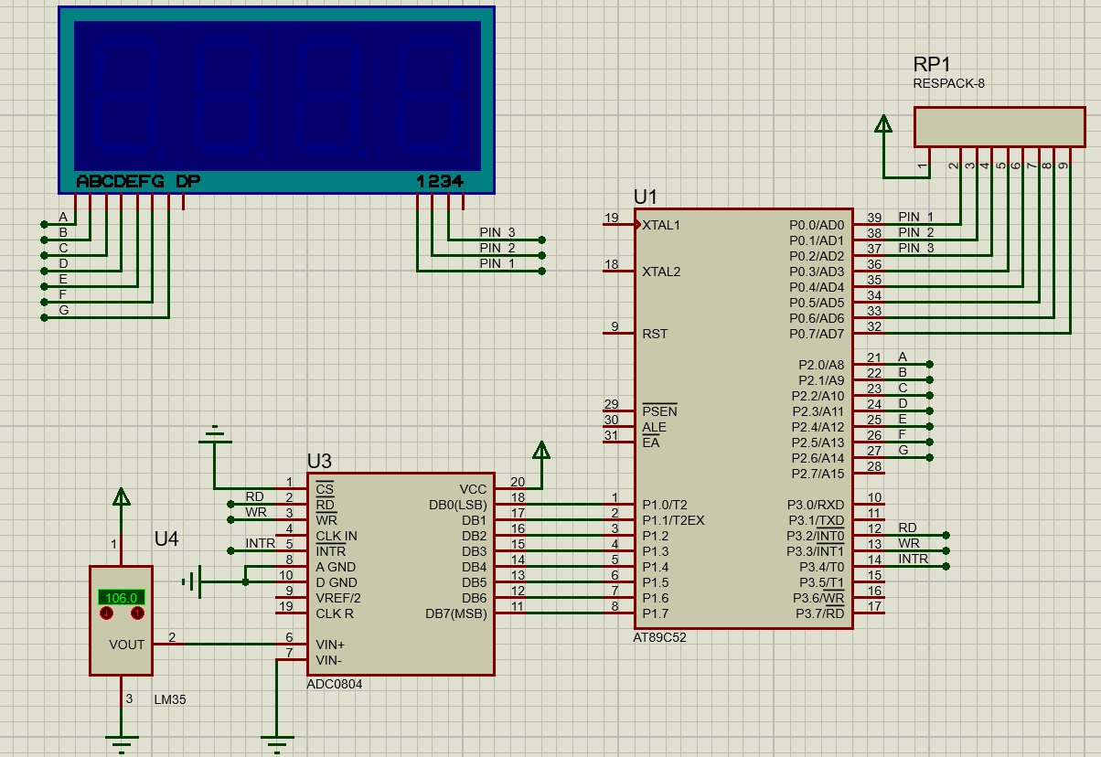

3. PHÂN TÍCH MẠCH ĐIỀU KHIỂN
- Trình bày chức năng của từng linh kiện chính trong mạch.
- Trình bày nguyên lý hoạt động hoàn chỉnh của mạch.

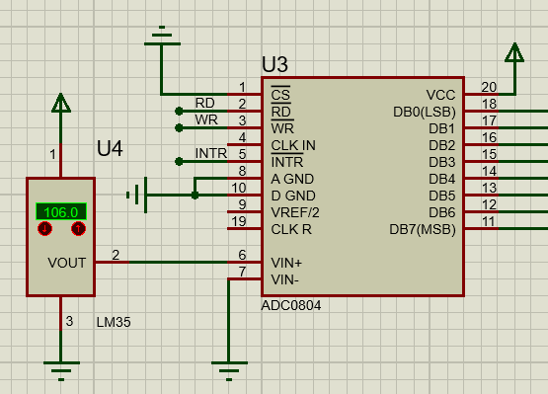
Cảm biến LM35 và IC ADC0804 để chuyển đổi ADC

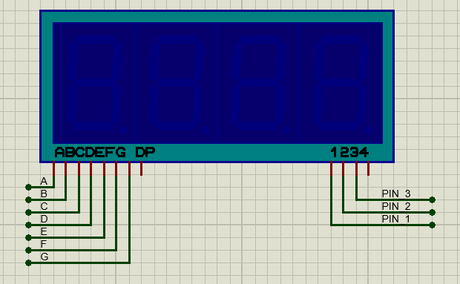
Do proteus không có cụm 3 led, nên em sử dụng cụm 4 led và chỉ sử dụng 3 chân điều khiển

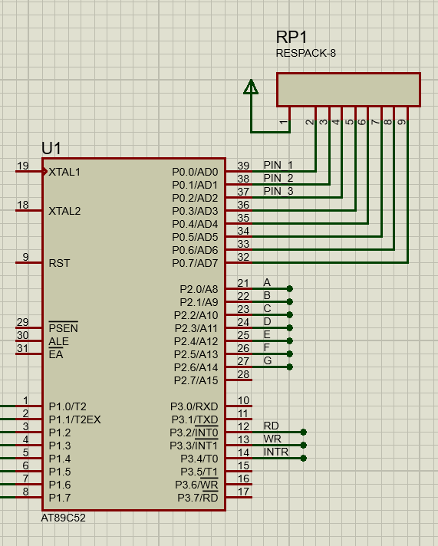
VDK 8051 với Port0 có trở kéo lên

4. THUẬT GIẢI CHƯƠNG TRÌNH ĐIỀU KHIỂN
- Vẽ và mô tả thuật giải chương trình điều khiển (có thể dùng lưu đồ hoặc liệt kê bước).

Trong vòng lặp thực hiện các bước:
- Đọc giá trị ADC
- Tính toán để chuyển giá trị ADC đọc được thành giá trị nhiệt độ
- Tách từng số trong giá trị nhiệt độ đọc được
- Hiển thị từng số của giá trị nhiệt độ lên led bằng phương pháp quét led

5. CHƯƠNG TRÌNH ĐIỀU KHIỂN
- Viết chương trình điều khiển
- Chú thích đầy đủ sau mỗi lệnh để thể hiện rõ ý nghĩa.

$MOD51
; Chỉ định sử dụng bộ vi điều khiển 8051.

ORG 0000H
; Đặt địa chỉ bắt đầu của chương trình tại 0x0000.

; ===== Định nghĩa =====
TEMP_LM EQU 31H ; Địa chỉ bộ nhớ lưu giá trị nhiệt độ sau khi đã nhân đôi.
RD_PIN EQU P3.2 ; Chân điều khiển đọc dữ liệu (Read) của chip ADC0804.
WR_PIN EQU P3.3 ; Chân điều khiển ghi dữ liệu (Write) / bắt đầu chuyển đổi của chip ADC0804.
INTR EQU P3.4 ; Chân báo ngắt (Interrupt) của chip ADC0804, báo hiệu quá trình chuyển đổi hoàn tất.

; ===== Chương trình chính =====
START:
MOV P2, #00H ; Thiết lập giá trị ban đầu cho Port 2 là 00H, tắt tất cả các đoạn của LED 7 đoạn (với LED cathode chung, mức 0 tích cực).
MOV P0, #0FFH ; Thiết lập giá trị ban đầu cho Port 0 là 0FFH, tắt tất cả các LED (với LED được chọn bằng mức thấp, mức 1 không chọn).

MAIN_LOOP:
ACALL read_adc ; Gọi chương trình con (Subroutine Call) để đọc giá trị từ ADC0804.
ACALL adc_to_temp ; Gọi chương trình con để chuyển đổi giá trị ADC sang giá trị nhiệt độ (đã nhân đôi).
ACALL extract_digits ; Gọi chương trình con để tách giá trị nhiệt độ thành các chữ số hàng trăm, chục, đơn vị.
ACALL display_numbers ; Gọi chương trình con để hiển thị các chữ số lên 4 LED 7 đoạn.
SJMP MAIN_LOOP ; Nhảy không điều kiện (Short Jump) về đầu vòng lặp chính để thực hiện lại các bước.

;-------------------------------------------------
; Đọc dữ liệu từ ADC0804
;-------------------------------------------------
read_adc:
CLR WR_PIN ; Xóa bit (Clear bit) của chân WR_PIN xuống mức thấp, bắt đầu quá trình chuyển đổi ADC.
ACALL delay ; Gọi chương trình con delay để tạo khoảng thời gian cần thiết cho quá trình bắt đầu chuyển đổi.
SETB WR_PIN ; Đặt bit (Set bit) của chân WR_PIN lên mức cao, kết thúc xung kích hoạt chuyển đổi.

wait_intr:
JB INTR, wait_intr ; Nhảy nếu bit (Jump if Bit) INTR bằng 1 về lại chính nó, đợi cho chân INTR xuống mức 0 (báo hiệu chuyển đổi hoàn tất).
CLR RD_PIN ; Xóa bit của chân RD_PIN xuống mức thấp để bắt đầu quá trình đọc dữ liệu từ ADC.
ACALL delay ; Gọi chương trình con delay để tạo khoảng thời gian cần thiết cho quá trình đọc dữ liệu.
MOV A, P1 ; Di chuyển (Move) giá trị từ Port 1 (nơi dữ liệu ADC được đưa ra) vào thanh ghi A (Accumulator).
MOV TEMP_LM, A ; Di chuyển giá trị từ thanh ghi A vào vùng nhớ TEMP_LM để lưu trữ giá trị ADC.
SETB RD_PIN ; Đặt bit của chân RD_PIN lên mức cao, kết thúc quá trình đọc dữ liệu từ ADC.
RET ; Trở về (Return) từ chương trình con.

;-------------------------------------------------
; Chuyển đổi giá trị ADC sang nhiệt độ
; (giả sử 255 = 127.5°C, xấp xỉ nhân 2)
;-------------------------------------------------
adc_to_temp:
MOV A, TEMP_LM ; Di chuyển giá trị ADC từ TEMP_LM vào thanh ghi A.
RL A ; Dịch trái thanh ghi A một bit (Rotate Left), tương đương với nhân giá trị với 2.
MOV TEMP_LM, A ; Di chuyển giá trị đã nhân đôi từ thanh ghi A trở lại vùng nhớ TEMP_LM.
RET ; Trở về từ chương trình con.

;-------------------------------------------------
; Tách nhiệt độ thành 3 chữ số: R1 (trăm), R2 (chục), R3 (đơn vị)
;-------------------------------------------------
extract_digits:
MOV A, TEMP_LM ; Di chuyển giá trị nhiệt độ (đã nhân đôi) từ TEMP_LM vào thanh ghi A.
MOV B, #100 ; Di chuyển giá trị 100 vào thanh ghi B để thực hiện phép chia.
DIV AB ; Chia (Divide) giá trị trong A cho giá trị trong B. Kết quả: A chứa thương (hàng trăm), B chứa số dư.
MOV R1, A ; Di chuyển thương (hàng trăm) từ thanh ghi A vào thanh ghi R1.
MOV A, B ; Di chuyển số dư (phần còn lại sau khi chia cho 100) từ thanh ghi B vào thanh ghi A.
MOV B, #10 ; Di chuyển giá trị 10 vào thanh ghi B để tiếp tục phép chia.
DIV AB ; Chia giá trị trong A (số dư trước đó) cho 10. Kết quả: A chứa thương (hàng chục), B chứa số dư (hàng đơn vị).
MOV R2, A ; Di chuyển thương (hàng chục) từ thanh ghi A vào thanh ghi R2.
MOV R3, B ; Di chuyển số dư (hàng đơn vị) từ thanh ghi B vào thanh ghi R3.
RET ; Trở về từ chương trình con.

;-------------------------------------------------
; Hiển thị 3 chữ số nhiệt độ trên 4 LED 7 đoạn
;-------------------------------------------------
display_numbers:
; LED 1 - hàng trăm
MOV P0, #0FEH ; Chọn LED thứ nhất (P0.0 = 0, các chân còn lại = 1, active low).
MOV DPTR, #SEGMENT_CODE ; Đặt con trỏ dữ liệu (Data Pointer) trỏ đến địa chỉ của bảng mã LED 7 đoạn.
MOV A, R1 ; Di chuyển giá trị hàng trăm từ thanh ghi R1 vào thanh ghi A.
MOVC A, @A+DPTR ; Di chuyển mã 7 đoạn tương ứng với giá trị trong A từ bộ nhớ chương trình vào thanh ghi A.
MOV P2, A ; Xuất mã 7 đoạn từ thanh ghi A ra Port 2 để hiển thị lên LED.
ACALL DELAY_2MS ; Gọi chương trình con delay để LED hiển thị trong một khoảng thời gian.

; LED 2 - hàng chục
MOV P0, #0FDH ; Chọn LED thứ hai (P0.1 = 0, các chân còn lại = 1).
MOV DPTR, #SEGMENT_CODE ; Đặt lại con trỏ dữ liệu trỏ đến bảng mã LED.
MOV A, R2 ; Di chuyển giá trị hàng chục từ thanh ghi R2 vào thanh ghi A.
MOVC A, @A+DPTR ; Lấy mã 7 đoạn cho hàng chục.
MOV P2, A ; Xuất mã 7 đoạn ra Port 2.
ACALL DELAY_2MS ; Gọi delay.

; LED 3 - hàng đơn vị
MOV P0, #0FBH ; Chọn LED thứ ba (P0.2 = 0, các chân còn lại = 1).
MOV DPTR, #SEGMENT_CODE ; Đặt lại con trỏ dữ liệu.
MOV A, R3 ; Di chuyển giá trị hàng đơn vị từ thanh ghi R3 vào thanh ghi A.
MOVC A, @A+DPTR ; Lấy mã 7 đoạn cho hàng đơn vị.
MOV P2, A ; Xuất mã 7 đoạn ra Port 2.
ACALL DELAY_2MS ; Gọi delay.

; LED 4 - không dùng (hoặc có thể hiện 'C')
MOV P0, #0F7H ; Chọn LED thứ tư (P0.3 = 0, các chân còn lại = 1).
MOV P2, #0FFH ; Tắt tất cả các đoạn của LED thứ tư (hiển thị trống).
ACALL DELAY_2MS ; Gọi delay.

RET ; Trở về từ chương trình con.

;-------------------------------------------------
; Delay ngắn cho ADC
;-------------------------------------------------
delay:
MOV R6, #100 ; Thiết lập giá trị đếm cho vòng lặp delay ngoài.
D1: MOV R7, #1FH ; Thiết lập giá trị đếm cho vòng lặp delay trong.
D2: DJNZ R7, D2 ; Giảm giá trị R7 và nhảy về D2 nếu R7 khác 0 (vòng lặp trong).
DJNZ R6, D1 ; Giảm giá trị R6 và nhảy về D1 nếu R6 khác 0 (vòng lặp ngoài).
RET ; Trở về từ chương trình con delay.

;-------------------------------------------------
; Delay để hiển thị LED (khoảng ~2ms)
;-------------------------------------------------
DELAY_2MS:
MOV R6, #250 ; Thiết lập giá trị đếm cho vòng lặp delay.
DELAY_LOOP:
DJNZ R6, DELAY_LOOP ; Giảm giá trị R6 và nhảy về DELAY_LOOP nếu R6 khác 0.
RET ; Trở về từ chương trình con delay.

;-------------------------------------------------
; Bảng mã LED 7 đoạn (Cathode chung)
; SEGMENT_CODE[0-9] = mã từ 0 đến 9
;-------------------------------------------------
ORG 1000H
SEGMENT_CODE:
DB 3FH ; 0 ; Mã 7 đoạn để hiển thị số 0.
DB 06H ; 1 ; Mã 7 đoạn để hiển thị số 1.
DB 5BH ; 2 ; Mã 7 đoạn để hiển thị số 2.
DB 4FH ; 3 ; Mã 7 đoạn để hiển thị số 3.
DB 66H ; 4 ; Mã 7 đoạn để hiển thị số 4.
DB 6DH ; 5 ; Mã 7 đoạn để hiển thị số 5.
DB 7DH ; 6 ; Mã 7 đoạn để hiển thị số 6.
DB 07H ; 7 ; Mã 7 đoạn để hiển thị số 7.
DB 7FH ; 8 ; Mã 7 đoạn để hiển thị số 8.
DB 6FH ; 9 ; Mã 7 đoạn để hiển thị số 9.

;-------------------------------------------------
END

6. KẾT QUẢ THỰC HIỆN
- Trình bày kết quả sản phẩm thực tế hoặc mô phỏng trên Proteus.
- Hình ảnh hoặc mô tả minh họa:

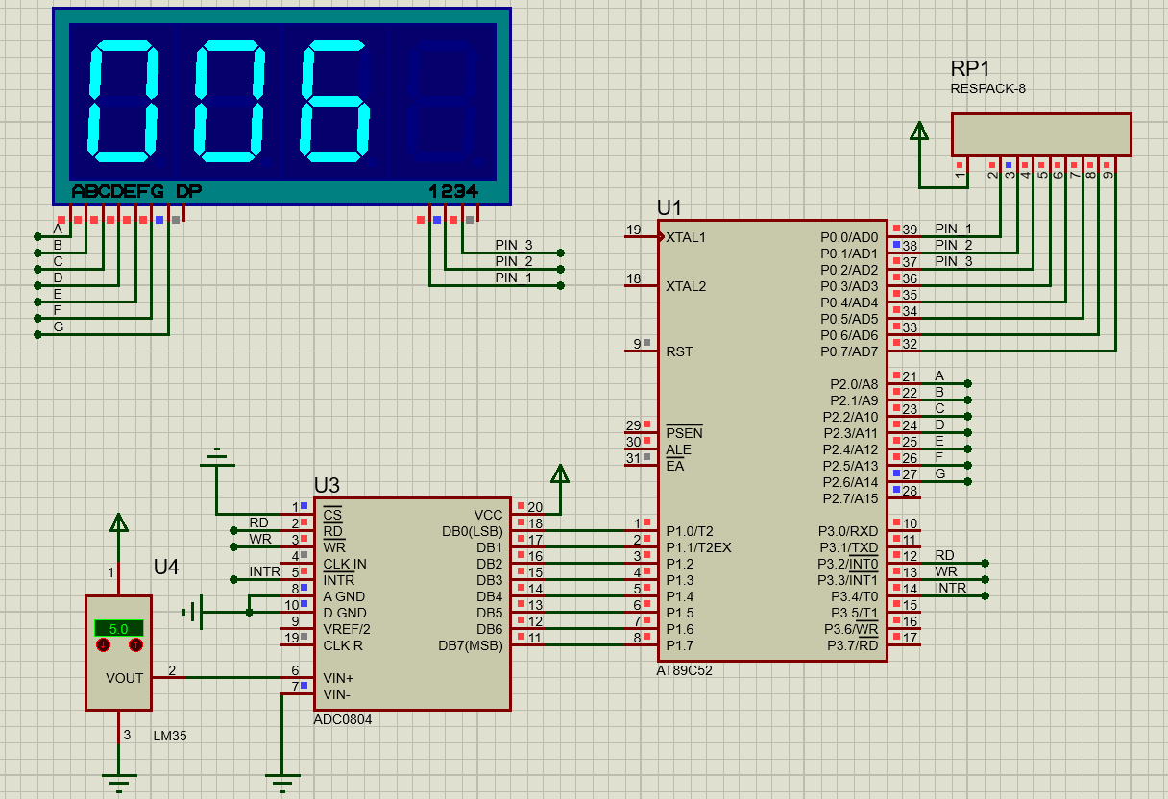
Hiển thị với nhiệt độ <10

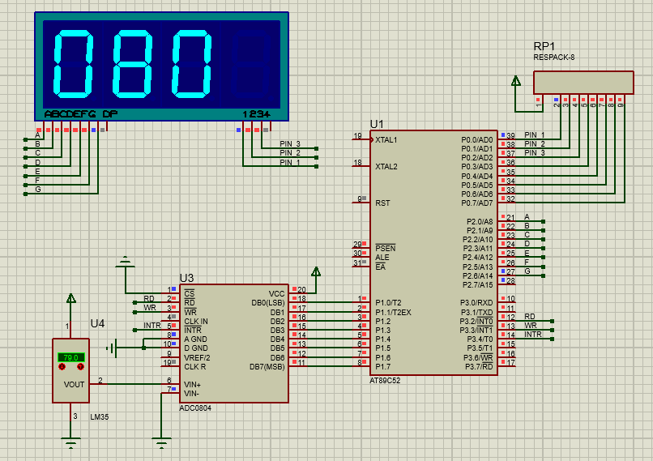
Hiển thị với nhiệt độ >9 và <100

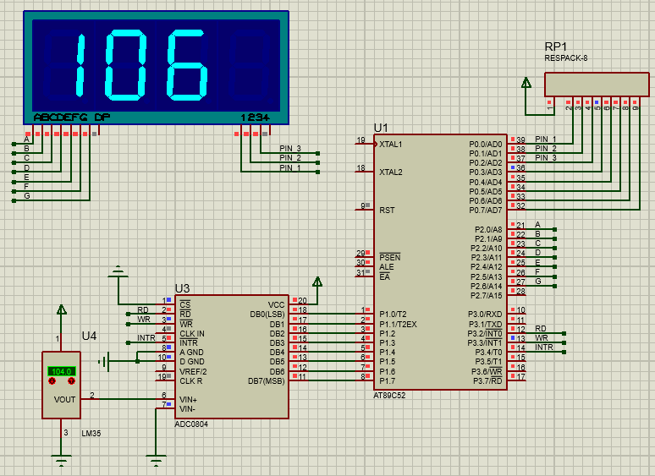
Hiển thị với nhiệt độ >99

7. ĐÁNH GIÁ KẾT QUẢ
- Đánh giá mức độ hoàn thành yêu cầu đề ra, những kết quả đạt được.

- Kết quả đạt được đúng với yêu cầu đề ra
- Hiển thị được đầy đủ giá trị nhiệt độ đạt được với cảm biến LM35

8. ĐỀ XUẤT HƯỚNG PHÁT TRIỂN
- Trình bày những cải tiến hoặc hướng mở rộng có thể áp dụng trong tương lai.

- Cần cải thiện phương pháp đo để độ chính xác tốt hơn nữa
- Có thể tích hợp thêm cảnh báo nhiệt khi nhiệt độ môi trường lên cao
- Có tích hợp IoT để lưu trữ, hiển thị giá trị đọc được lên web/app

Ghi chú:

Đề bài dự án của mỗi SV = 2 số cuối mã SV/20 lấy số dư

